03/2021

***Specification***

**CONVERT RGB TO GRAYSCALE VIDEO MODULE**

# Contents

Contents 2

Release Information 3

Features 3

Deliverables 3

IP Core Structure 3

Port Map 4

IP Core Parameter 5

IP Core Operation Description 6

Performance and Resource Utilization 6

IP Core Interface Description 6

Upgrade and Technical Support 7

Feedback 7

Revision 7

License **Error! Bookmark not defined.**

# Release Information

|  |  |
| --- | --- |
| Name | Convert RGB to Grayscale Video Module |
| Version | 1.0 |
| Build date | 01/04/2021 |
| Authour | Group 3-CE434.L21 |
| Website | https://github.com/NguyenTruongHoangTrung/CE434.L21-Group3 |

# Features

Hệ thống thực hiện việc chuyển đổi giữa RGB video sang Grayscale bằng cách tách video thành nhiều ảnh sau đó xử lý trên từng ảnh riêng biệt, cuối cùng gộp tất cả các ảnh xử lý lại thành một video hoàn chỉnh.

# Deliverables

Python code: ConvertVideo2Image.py, RGB2Binary.py, Binary2Grayscale.py, ConvertImage2 Video.

RTL code: RGB2Grayscale.v, RGB2Grayscale_tb.v.

Reference: Efficient Hardware of RGB to Gray Conversion Realized on FPGA and ASIC paper

# IP Core Structure

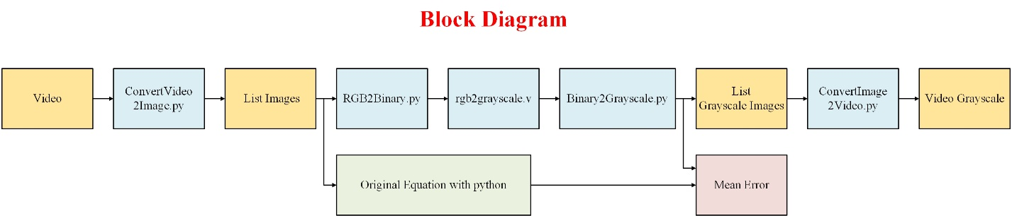

Hình 1: Hình mô tả sơ đồ khối tổng quát

ConvertVideo2Image : Chuyển video thành nhiều ảnh để xử lý.

RGB2Binary.py: Chuyển mỗi pixels của ảnh RGB thành R (8bit), G (8bit), B (8bit) để xử lý.

RGB2Grayscale.v: Xử lý 24bit – R (8bit), G (8bit), B (8bit) biểu thị cho một pixel của ảnh RGB thành 8bit biểu thị cho một pixel của ảnh Grayscale.

Binary2Grayscale.py : Chuyển 8bit thành một pixel của sau đó ghép thành một ảnh GrayScale hoàn chỉnh.

ConvertImage2Video : Gộp các ảnh Grayscale lại với nhau để tạo thành video Grayscale hoàn chỉnh.

MeanError.py : Tính trung bình lỗi của video xử lý bằng RTL module và bằng code Python

# Port Map

Bảng 1: Bảng mô tả tín hiệu của IP

|  |  |  |
| --- | --- | --- |
| Port name | Width | Description |
| CLK | 1 | Xung clock của hệ thống. Module hoạt động tại cạnh lên xung clock |
| R | 8 | 8bit binary biểu thị màu đỏ của một pixel ảnh RGB |
| G | 8 | 8bit binary biểu thị màu xanh lá của một pixel ảnh RGB |
| B | 8 | 8bit binary biểu thị màu xanh dương của một pixel ảnh RGB |
| Din_Valid | 1 | Cho biết Din có hợp lệ để truyền vào module hay không  Din = 0 : Dữ liệu truyền vào module không hợp lệ  Din = 1: Dữ liệu truyền vào module hợp lệ |
| Dout | 8 | 8bit binary biểu thị cho một pixel của ảnh Grayscale |
| Dout_Valid | 1 | Cho biết Dout có hợp lệ hay không  Dout = 0 : Dữ liệu hợp lệ  Dout = 1: Dữ liệu hợp lệ |
| Reset_Neg | 1 | Tín hiệu Reset của hệ thống. Module bị Reset tại cạnh xuống của Reset |

# IP Core Parameter

|  |  |
| --- | --- |
| Parameter | Description |
| INT_WIDTH | Định nghĩa số bit của R,G,B truyền vào module theo kiểu integer |
| FP_WIDTH | Định nghĩa số bit của R,G,B truyền vào module theo kiểu fixed point để tính toán chính xác hơn |
| Clock_Cycle | Định nghĩa thời gian một chu kì xung clock của hệt thônz |

# IP Core Operation Description

Dữ liệu được đưa vào để xử lý là một video màu dài 10s. Sau khi qua bước tiền xử lý video sẽ được tách ra thành nhiều ảnh (~250 ảnh).

Một pixel của ảnh RGB sẽ được chuyển thành ba màu R(8bit), G(8bit), B(8bit). Sau đó hệ thống sẽ tính toán, xử lý đưa 8bit biểu thị một pixel của ảnh Grayscale. Sau đó các bước xử lý của cùng là chuyển từ các 8bit thanh một pixel của ảnh Grayscale rồi ghép nhiều pixel lại thành một ảnh hoàn chỉnh. Cứ lặp lại quá trình này cho đến khi hết tất cả các ánh.

Cuối cùng gộp tất cả các ảnh lại ta có một video Grayscale.

# Performance and Resource Utilization

IP core được thực thi trên KIT Zed Board Zynq Evalution And Development Kit

1. Tài nguyên sử dụng:

|  |  |  |  |
| --- | --- | --- | --- |
| Resource | Utilizaition | Available | Util% |
| LUT | 68 | 53200 | 0.13 |
| LUTRAM | 1 | 17400 | 0.01 |
| FF | 94 | 106400 | 0.09 |
| IO | 36 | 200 | 18.00 |

1. Hiệu suất

|  |  |
| --- | --- |
| Total On-Chip Power (W) | 10.010 |

# IP Core Interface Description

Dạng sóng mô phỏng của IP

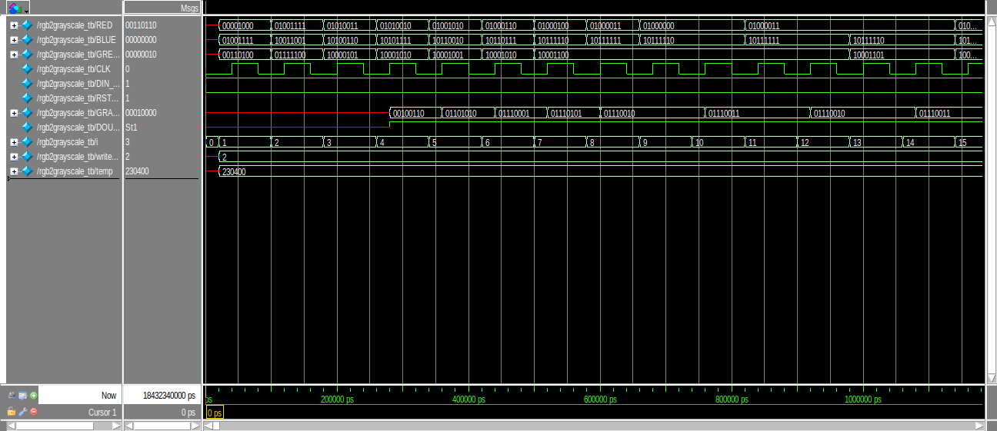

# Upgrade and Technical Support

Thông tin cần thiết để liên hệ :

[18521644@gm.uit.edu.vn](mailto:18521644@gm.uit.edu.vn)

18521556@gm.uit.edu.vn

# Feedback

**Nhóm Group 3-CE434.L21**

Khoa Kỹ Thuật Máy Tính,

Trường Đại học Công nghệ Thông tin TPHCM

Email : [18521644@gm.uti.edu.vn](mailto:18521644@gm.uti.edu.vn)

Website: <https://github.com/NguyenTruongHoangTrung/CE434.L21-Group3>

# Revision

Thông tin về các phiên bản, thay đổi nếu có

|  |  |  |
| --- | --- | --- |
| Version | Date | Changes |
| 1.0 | 2/4 | Initial 1’st release |